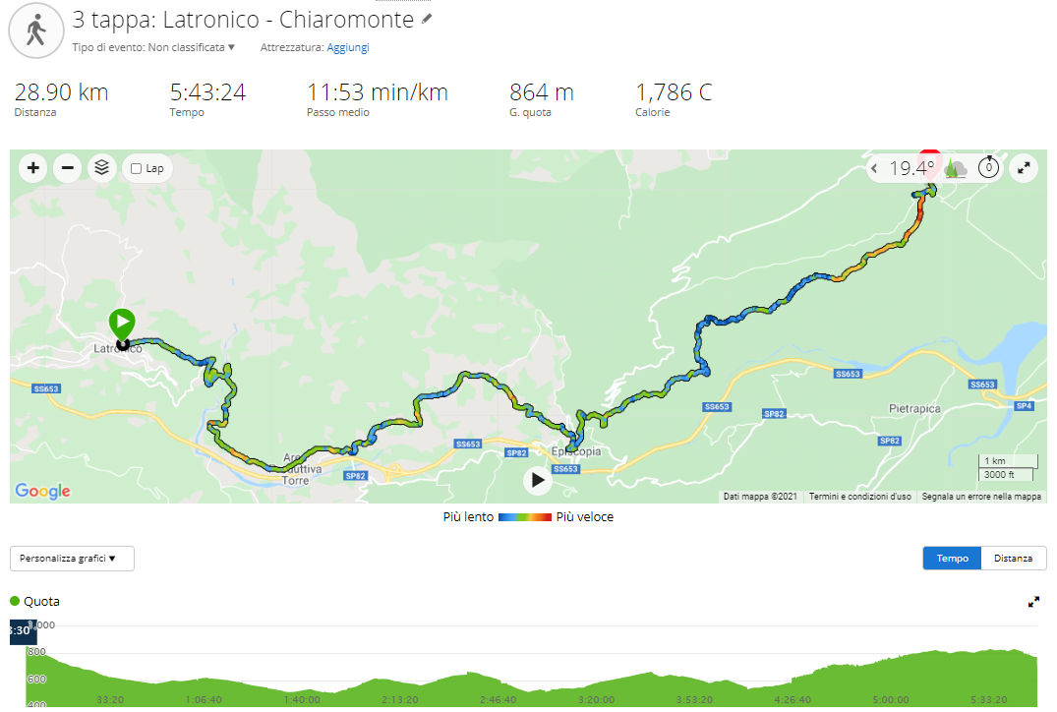
PREGHIERA DEI PARTENTI
Signore Gesù, eccoci pronti a partire per annunciare ancora una volta il tuo vangelo al mondo, nel quale la tua provvidenza ci ha posti a vivere! Signore, prega, come hai promesso, il Padre, affinché per mezzo tuo ci mandi lo Spirito santo, lo Spirito di verità e fortezza, lo Spirito di consolazione che renda aperta, buona ed efficace, la nostra testimonianza. Sii con noi, Signore, per renderci tutti uno in te e idonei, per la tua virtù, a trasmettere al mondo la tua pace e la tua salvezza. Amen.
(da una preghiera di Paolo VI)

Benedizione del cammino
Che il Signore vi benedica e vi protegga, faccia risplendere il Suo volto su di voi e vi conceda la Sua grazia;
che il Signore abbia cura di voi e vi conceda la pace.
Che Egli illumini gli occhi del vostro cuore, perché possiate comprendere qual è la speranza alla quale vi chiama, qual è la ricchezza che vi aspetta in futuro, e che vi aiuti a superare gli ostacoli facendovi servi del suo Amore.

CONVERSIONE
Dal primo libro dei Re (18,20-39)
Acab convocò tutti gli Israeliti e radunò i profeti sul monte Carmelo. Elia si accostò a tutto il popolo e disse: "Fino a quando salterete da una parte all'altra? Se il Signore è Dio, seguitelo! Se invece lo è Baal, seguite lui!". Il popolo non gli rispose nulla. Elia disse ancora al popolo: "Io sono rimasto solo, come profeta del Signore, mentre i profeti di Baal sono quattro-centocinquanta. Ci vengano dati due giovenchi; essi se ne scelgano uno, lo squartino e lo pongano sulla legna senza appiccarvi il fuoco. Io preparerò l'altro giovenco e lo porrò sulla legna senza appiccarvi il fuoco. Invocherete il nome del vostro dio e io invocherò il nome del Signore. Il dio che risponderà col fuoco è Dio!". Tutto il popolo rispose: "La proposta è buona!".
Elia disse ai profeti di Baal: "Sceglietevi il giovenco e fate voi per primi, perché voi siete più numerosi. In-vocate il nome del vostro dio, ma senza appiccare il fuoco". Quelli presero il giovenco che spettava loro, lo prepararono e invocarono il nome di Baal dal mattino fi-no a mezzogiorno, gridando: "Baal, rispondici!". Ma non vi fu voce, né chi rispondesse. Quelli continuavano a saltellare da una parte all'altra intorno all'altare che avevano eretto. Venuto mezzogiorno, Elia cominciò a beffarsi di loro dicendo: "Gridate a gran voce, perché è un dio! È occupato, è in affari o è in viaggio; forse dorme, ma si sveglierà". Gridarono a gran voce e si fecero incisioni, secondo il loro costume, con spade e lance, fino a bagnarsi tutti di sangue. Passato il mezzogiorno, quelli ancora agirono da profeti fino al momento dell'offerta del sacrificio, ma non vi fu né voce né risposta né un segno d'attenzione.
Elia disse a tutto il popolo: "Avvicinatevi a me!". Tutto il popolo si avvicinò a lui e riparò l'altare del Signore che era stato demolito. Elia prese dodici pietre, secondo il numero delle tribù dei figli di Giacobbe, al quale era stata rivolta questa parola del Signore: "Israele sarà il tuo nome". Con le pietre eresse un altare nel nome del Signore; scavò intorno all'altare un canaletto, della capacità di circa due sea di seme. Dispose la legna, squartò il giovenco e lo pose sulla legna. Quindi disse: "Riempite quattro anfore d'acqua versatele sull'olocausto e sulla legna!". Ed essi lo fecero. Egli disse: "Fatelo di nuovo!". Ed essi ripeterono il gesto. Disse ancora:
"Fatelo per la terza volta!". Lo fecero per la terza volta. L'acqua scorreva intorno all'altare; anche il canaletto si riempì d'acqua. Al momento dell'offerta del sacrificio si avvicinò il profeta Elia e disse: "Signore, Dio di Abramo, di Isacco e d'Israele, oggi si sappia che tu sei Dio in Israele e che io sono tuo servo e che ho fatto tutte queste cose sulla tua parola. Rispondimi, Signore, rispondimi, e questo popolo sappia che tu, o Signore, sei Dio e che converti il loro cuore!". Cadde il fuoco del Signore e consumò l'olocausto, la legna, le pietre e la cenere, prosciugando l'acqua del canaletto. A tal vista, tutto il popolo cadde con la faccia a terra e disse: "Il Signore è Dio! Il Signore è Dio!".
- VIDEO della tappa (percorso e foto)
- RACCONTO della tappa (a cura di Francesco C., AdC di Catanzaro-Squillace)
GALLERIA FOTOGRAFICA

